РАБОЧАЯ ТЕТРАДЬ СТУДЕНТА (максимально подробная)
Пара 2. Настройка VS Code. Git. GitHub. Python
Дата: 29.09.2026
День: 1, пара 2 (90 мин)
Тема: Настройка VS Code. Установка Git. GitHub. Повторение Python
Раздел РП: 1. Разработка приложения с использованием гибких методов разработки
ПК/ОК/ЦО: ОК 01–09, ЦО 6.1, ЦО 8.1
ФИО: Бармин Рустам
Группа: 3ИП-1-24
Мой GitHub-логин: ZxcRustam
GitHub преподавателя: mawr89-rgb

ЧТО МЫ СДЕЛАЕМ ЗА ЭТУ ПАРУ
№ | Задание | Мин | Зачем
1 | Проверка стека ПО | 10 | Убедиться, что всё работает
2 | Настройка VS Code | 12 | Комфортная работа с кодом
3 | Установка библиотек | 8 | Работа с изображениями (Pillow)
4 | Установка и настройка Git | 10 | Контроль версий
5 | GitHub: репозиторий | 20 | Хранение кода и оценка
6 | Первый коммит | 8 | Практика Git
7 | Повторение Python | 10 | Вспомнить основы
8 | Программа 1 | 7 | Закрепить материал
9 | Рефлексия | 5 | Подвести итоги
ИТОГ |  | 90

ЗАДАНИЕ 1. ПРОВЕРКА СТЕКА ПО (10 мин)
🎯 Зачем это задание?
Перед началом работы нужно убедиться, что всё необходимое ПО установлено и работает. Если чего-то нет — вы узнаете об этом сейчас, а не на середине практики.

1.1. Откройте терминал в VS Code
Как открыть:
- Нажмите Ctrl + ` (обратный апостроф, клавиша слева от «1»).
- Или: Терминал → Новый терминал в верхнем меню.
Что должно быть: внизу VS Code откроется панель терминала. В строке приглашения виден путь к папке.
Результат: терминал открылся ✅ / не открылся ❌
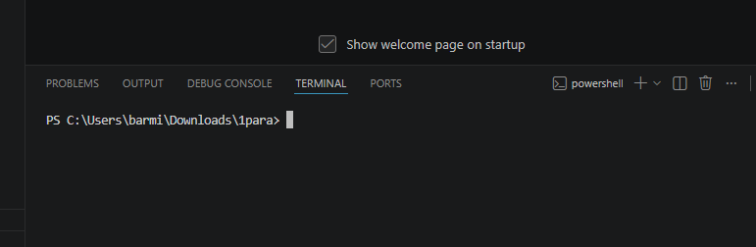
открытый терминал в VS Code

1.2. Проверка Python
Как проверить:
Введите в терминале и нажмите Enter:
text
python --version
Что должно вывести: Python 3.10.x или выше (например, Python 3.11.5).
Мой результат: ________________
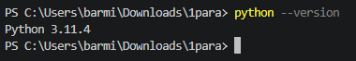
результат python --version
Если команда не работает:
Проблема | Что делать
python: command not found | Python не установлен или не в PATH → переустановить с галочкой «Add Python to PATH»
Выводится Python 2.7 | В системе старый Python → использовать python3 --version
Ничего не выводится | Открыть новый терминал VS Code
Проверка pip (менеджер библиотек):
text
pip --version
Что должно вывести: pip 22.x или выше + путь к Python.
Мой результат: ________________
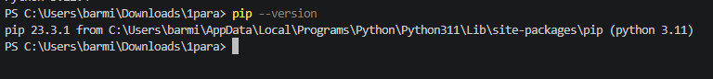
результат pip --version
Проверка стандартных модулей:
Эти модули встроены в Python, их не нужно устанавливать. Но нужно проверить, что они доступны:
text
python -c "import tkinter; print('tkinter OK')"
Результат: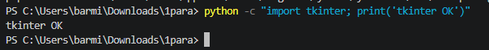
text
python -c "import sqlite3; print('sqlite3 OK')"
Результат:
text
python -c "import csv; print('csv OK')"
Результат:
text
python -c "import json; print('json OK')"
Результат:
Что означают эти модули:
Модуль | Для чего
tkinter | Графический интерфейс (окна, кнопки)
sqlite3 | Работа с базой данных SQLite
csv | Чтение/запись CSV-файлов
json | Чтение/запись JSON-файлов
Если tkinter не работает (Linux):
text
sudo apt install python3-tk
Затем повторите проверку.

1.3. Проверка Git
text
git --version
Что должно вывести: git version 2.40.x или выше.
Мой результат: ________________
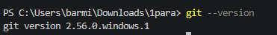
результат git --version
Если Git не установлен:
- Откройте git-scm.com.
- Скачайте установщик для вашей ОС.
- Установите (все настройки по умолчанию).
- Перезагрузите VS Code (закройте и откройте заново).
- Повторите проверку.

1.4. Проверка VS Code
text
code --version
Что должно вывести: номер версии и хэш.
Мой результат: ________________
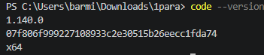
code --version (или окно «О программе»)
Или: откройте VS Code → Справка → О программе.

1.5. Проверка опционального ПО (для УП.11 и ДЭ)
Эти приложения не обязательны на УП.02, но нужны на УП.11 и ДЭ.
DBeaver (клиент БД)
Откройте приложение. Открылось? ✅ / ❌
Зачем: ER-диаграммы, работа с PostgreSQL.
draw.io (диаграммы)
Откройте приложение. Открылось? ✅ / ❌
Зачем: построение ER-диаграмм.
Браузер (Яндекс / Chrome)
Откройте. Работает? ✅ / ❌
Зачем: GitHub, справка.
7-Zip (архиватор)
Откройте 7-Zip File Manager. Работает? ✅ / ❌
Зачем: распаковка архивов с заданиями.
Atril / Master PDF Editor
Откройте. Работает? ✅ / ❌
Зачем: просмотр заданий в PDF (соответствие КИМ).
📷 Вставьте скриншот: открытые приложения: DBeaver, draw.io, браузер, 7-Zip, PDF-просмотрщик

1.6. Итоговая таблица проверки
№ | Компонент | Команда | Результат | ✅/❌
1 | Python | python --version | ✅
2 | pip | pip --version | ✅
3 | tkinter | import tkinter | ✅
4 | sqlite3 | import sqlite3 | ✅
5 | csv | import csv | ✅
6 | json | import json | ✅
7 | Git | git --version | ✅
8 | VS Code | code --version | ✅
9 | DBeaver | Открыть | ✅
10 | draw.io | Открыть | ✅
11 | Браузер | Открыть | ✅
12 | 7-Zip | Открыть | ✅
13 | PDF | Открыть | ✅
Всё ✅? Переходите к заданию 2.
Есть ❌? Сообщите преподавателю.

ЗАДАНИЕ 2. НАСТРОЙКА VS CODE (12 мин)
🎯 Зачем это задание?
VS Code по умолчанию настроен «средне». Мы изменим:
- Шрифт — на Calibri (требование КИМ ДЭ).
- Кодировку — UTF-8 (для русских букв).
- Форматирование — при сохранении.
- Интерпретатор — чтобы запускать Python.
- Расширения — для удобной работы.

2.1. Установка русского языка
Зачем?
Интерфейс на русском — проще ориентироваться.
Как:
- Откройте VS Code.
- Нажмите Ctrl + Shift + X — откроется панель расширений.
- В поиске введите: Russian Language Pack.
- Найдите расширение с ID: ms-ceintl.vscode-language-pack-ru.
- Нажмите Install.
- После установки нажмите Restart (перезагрузка).
Результат: интерфейс переключился на русский ✅ / нет ❌
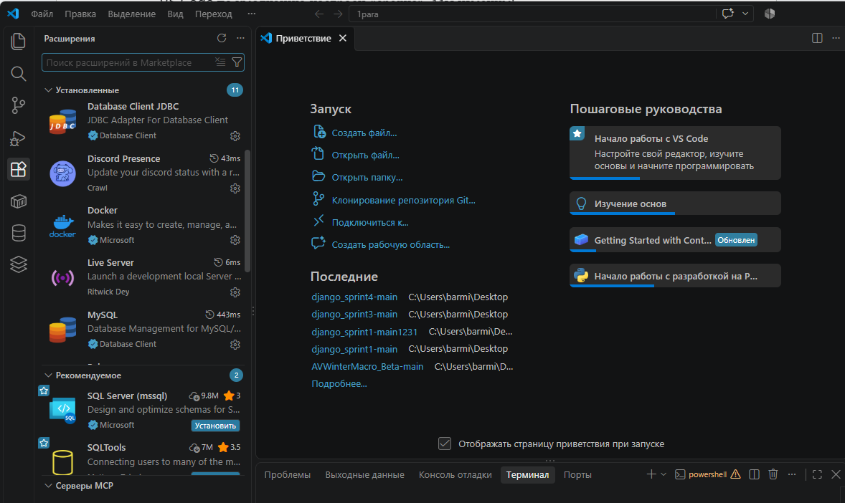
интерфейс VS Code на русском языке

2.2. Открытие файла настроек
Что такое settings.json?
Это файл, где хранятся все настройки VS Code. Мы впишем туда нужные параметры.
Как открыть:
- Нажмите Ctrl + , (запятая) — откроются настройки.
- В правом верхнем углу нажмите иконку {} (файл с фигурными скобками) — откроется settings.json.
- Вы увидите файл в формате JSON.
Результат: файл settings.json открыт ✅ / нет ❌
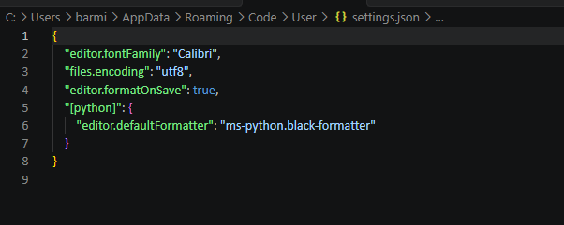
открытый файл settings.json

2.3. Вставка настроек
Скопируйте весь блок и вставьте в settings.json, заменив существующее содержимое:
json
{
"editor.fontFamily": "Calibri",
"editor.fontSize": 14,
"editor.tabSize": 4,
"editor.insertSpaces": true,
"editor.wordWrap": "on",
"editor.formatOnSave": true,
"files.encoding": "utf8",
"files.autoSave": "afterDelay",
"python.languageServer": "Pylance",
"python.analysis.typeCheckingMode": "basic",
"[python]": {
"editor.defaultFormatter": "ms-python.python"
},
"terminal.integrated.defaultProfile.windows": "PowerShell",
"git.autofetch": true,
"git.confirmSync": false
}
Сохраните: Ctrl + S.
Что означает каждый параметр:
Параметр | Значение
editor.fontFamily | Шрифт Calibri (требование КИМ)
editor.fontSize: 14 | Размер шрифта — 14 pt
editor.tabSize: 4 | Отступ — 4 пробела (стандарт Python)
editor.insertSpaces: true | Использовать пробелы, не табы
editor.wordWrap: "on" | Переносить длинные строки
editor.formatOnSave: true | Автоформатирование при сохранении
files.encoding: "utf8" | Кодировка UTF-8 (русские буквы)
files.autoSave: "afterDelay" | Автосохранение файлов
python.languageServer: "Pylance" | Умные подсказки для Python
[python].editor.defaultFormatter | Форматтер для Python
Результат: настройки применены ✅ / ошибка ❌
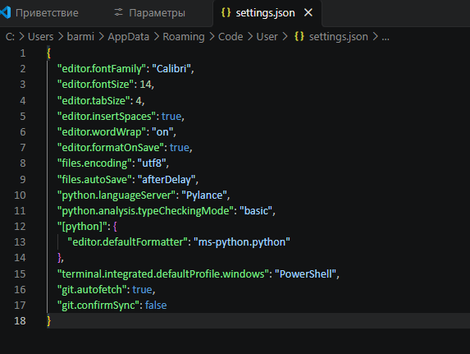
settings.json с вставленными настройками
Если settings.json подсветился красным:
Это значит синтаксическая ошибка — проверьте запятые и кавычки. Все строки, кроме последней, заканчиваются ,.

2.4. Установка расширений
Откройте Ctrl + Shift + X. Поочерёдно установите:
№ | Расширение | ID | Зачем
1 | Python | ms-python.python | Запуск, отладка, подсказки
2 | Pylance | ms-python.vscode-pylance | Проверка типов, автодополнение
3 | SQLite Viewer | qwtel.sqlite-viewer | Просмотр .db файлов
4 | GitLens | eamodio.gitlens | История коммитов
5 | GitHub Pull Requests | github.vscode-pull-request-github | Работа с GitHub
6 | Russian Language Pack | ms-ceintl.vscode-language-pack-ru | Русский интерфейс
Как установить каждое:
- Введите ID в поиске.
- Найдите расширение.
- Нажмите Install.
- Дождитесь окончания.
После установки Python и Pylance — перезагрузите VS Code (закройте и откройте).
Результат: все 6 расширений установлены ✅ / нет ❌
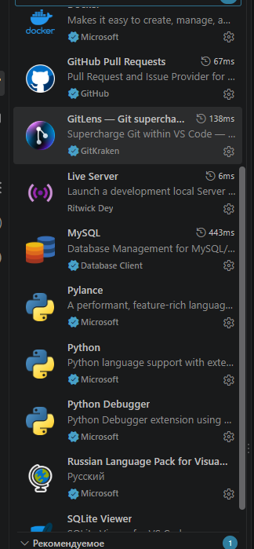
панель расширений с 6 установленными расширениями

2.5. Выбор интерпретатора Python
Зачем?
VS Code должен знать, какой Python использовать для запуска кода.
Как:
- Нажмите Ctrl + Shift + P — откроется командная палитра.
- Введите: Python: Select Interpreter.
- Выберите пункт Python: Select Interpreter.
- В списке выберите вашу версию, например: Python 3.11.5.
- В правом нижнем углу VS Code появится номер версии.
Какая версия выбрана: ________________
Результат: интерпретатор выбран ✅ / нет ❌
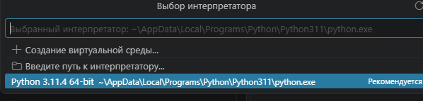
выбранный интерпретатор Python (правый нижний угол VS Code)

2.6. Проверка терминала
Нажмите Ctrl + ` — откроется терминал в VS Code. В строке приглашения должен быть путь к текущей папке.
Windows:
text
cd
Linux/Mac:
text
pwd
Результат: ________________
: терминал VS Code с путём к текущей папке

ЗАДАНИЕ 3. УСТАНОВКА БИБЛИОТЕК PYTHON (8 мин)
🎯 Зачем это задание?
Python имеет встроенные модули (tkinter, sqlite3, csv, json) — их устанавливать не нужно.
Но есть внешние библиотеки — их устанавливают через pip.
Для нашего проекта нужна Pillow — библиотека для работы с изображениями в tkinter.

3.1. Что такое pip?
pip — это менеджер пакетов Python. Он скачивает библиотеки с pypi.org и устанавливает в систему.
Синтаксис:
text
pip install <имя_библиотеки>

3.2. Установка Pillow
text
pip install Pillow
Что должно произойти:
- Загрузка пакета с pypi.org.
- Установка в Python.
- Сообщение Successfully installed Pillow-x.x.x.
Мой результат: ________________
результат pip install Pillow
Если ошибка:
Проблема | Что делать
pip: command not found | Переустановить Python с галочкой «Add to PATH»
Permission denied | Добавить --user: pip install --user Pillow
Медленно скачивается | Подождать или использовать VPN

3.3. Проверка Pillow
text
python -c "from PIL import Image; print('Pillow OK')"
Что должно вывести: Pillow OK.
Мой результат: ________________
: результат проверки Pillow (Pillow OK)

3.4. Создание requirements.txt
Зачем?
Чтобы другой разработчик (или вы на другом ПК) мог восстановить окружение одной командой.
Как:
В VS Code создайте файл requirements.txt в корне проекта:
text
Pillow>=10.0.0
Позже, если установите ещё библиотеки, добавьте их в этот файл.
Восстановление окружения:
text
pip install -r requirements.txt

3.5. Проверка установленных пакетов
text
pip list
Что покажет: список всех установленных библиотек.
Скопируйте первые 10 строк:
text
________________________________________
________________________________________
________________________________________
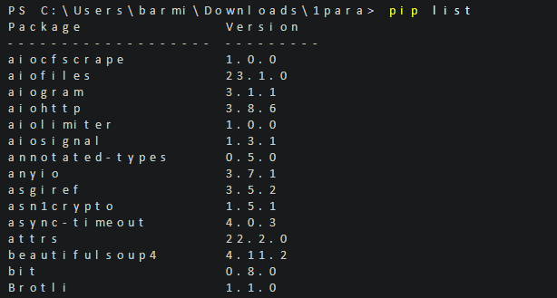
результат pip list (первые 10 строк)

3.6. Виртуальное окружение (опционально)
Зачем?
Чтобы изолировать библиотеки проекта от системного Python. Полезно на больших проектах.
Как создать:
text
python -m venv venv
Активация:
- Windows: venv\Scripts\activate
- Linux/Mac: source venv/bin/activate
Проверка:
В строке терминала появится (venv).
Активировано? ✅/❌
Деактивация:
text
deactivate
⚠️ Папку venv/ добавьте в .gitignore — не коммитьте её.
Для УП.02 виртуальное окружение не обязательно.

ЗАДАНИЕ 4. УСТАНОВКА И НАСТРОЙКА GIT (10 мин)
🎯 Зачем это задание?
Git — система контроля версий. Она запоминает все изменения в проекте.
На ДЭ результаты загружаются в репозиторий Git — без этого баллы снимут.

4.1. Проверка наличия Git
text
git --version
Что должно вывести: git version 2.40.x.
Мой результат: ________________
результат git --version
Если Git не установлен:
- Откройте git-scm.com.
- Скачайте → установите (по умолчанию).
- Перезагрузите VS Code.
- Повторите проверку.

4.2. Настройка Git (глобально)
Что такое глобальная настройка?
Это настройки для всех репозиториев на этом компьютере. Записываются один раз.
Настройка имени:
text
git config --global user.name "Ваше ФИО"
Зачем: имя автора коммитов. Увидите в git log и на GitHub.
Настройка email:
text
git config --global user.email "ваш@email"
Зачем: email связывает коммиты с вашим GitHub-профилем.
⚠️ Email должен совпадать с email на GitHub! Иначе коммиты не будут отображаться в профиле.
Ветка по умолчанию:
text
git config --global init.defaultBranch main
Зачем: чтобы при git init создавалась ветка main, а не master (современный стандарт).
Кодировка:
text
git config --global core.quotepath false
git config --global i18n.commitEncoding utf-8
git config --global i18n.logOutputEncoding utf-8
Зачем: чтобы русские имена файлов и сообщения коммитов отображались корректно.
Редактор по умолчанию:
text
git config --global core.editor "code --wait"
Зачем: если Git попросит ввести длинное сообщение коммита, откроется VS Code.
Окончания строк (только Windows):
text
git config --global core.autocrlf true
Зачем: корректные окончания строк на Windows.

4.3. Проверка настроек
text
git config --list
Что должно вывести: список всех настроек, включая:
text
user.name=Ваше ФИО
user.email=ваш@email
init.defaultbranch=main
core.quotepath=false
i18n.commitencoding=utf-8
i18n.logoutputencoding=utf-8
core.editor=code --wait
Скопируйте результат:
text
________________________________________
________________________________________
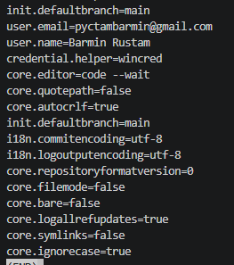
результат git config --list

4.4. Проверка Git в VS Code
- Нажмите Ctrl + Shift + G — откроется вкладка Source Control.
- Если Git настроен, вы увидите надпись «Нет поставщиков системы управления версиями» или «No source control providers registered».
Результат: ________________
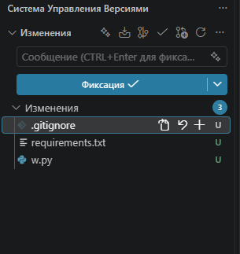
вкладка Source Control в VS Code

ЗАДАНИЕ 5. GITHUB: РЕПОЗИТОРИЙ И КОЛЛАБОРАТОР (20 мин)
🎯 Зачем это задание?
GitHub — облачный сервис для хранения Git-репозиториев.
На УП.02 и ДЭ преподаватель проверяет ваши работы через GitHub.
Без репозитория и без добавления преподавателя — работа не будет оценена.

5.1. Регистрация на GitHub (если нет аккаунта)
- Откройте github.com.
- Нажмите Sign up.
- Введите:
  - Email — рабочая почта;
  - Password — сложный пароль;
  - Username — логин (например, ivanov-2026).
- Подтвердите email (письмо от GitHub).
- Войдите.
Мой GitHub-логин: ________________

профиль на GitHub (виден логин)

5.2. Создание ПУБЛИЧНОГО репозитория
Пошагово:
- В правом верхнем углу нажмите + → New repository.
- Заполните поля:
  - Repository name: up02-project-Фамилия (например, up02-project-ivanov)
  - Description: УП.02. Задания 2 и 4 ДЭ
  - ✅ Public — обязательно!
  - ❌ НЕ ставьте «Add a README file»
  - ❌ НЕ ставьте «Add .gitignore»
  - ❌ НЕ выбирайте лицензию
- Нажмите Create repository.
Проверка:
Откроется страница репозитория с инструкцией по подключению.
URL моего репозитория: ________________________________
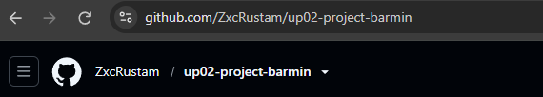
страница созданного репозитория (виден URL)
⚠️ Репозиторий должен быть ПУБЛИЧНЫМ — иначе преподаватель не увидит ваши работы.

5.3. ⭐ ДОБАВЛЕНИЕ ПРЕПОДАВАТЕЛЯ mawr89-rgb
Зачем?
Преподаватель mawr89-rgb должен видеть ваш репозиторий, чтобы оценить работу.
Пошагово:
- Откройте свой репозиторий на GitHub.
- В верхнем меню нажмите Settings.
- В левом меню (раздел Access) выберите Collaborators.
- Нажмите кнопку Add people.
- Введите логин: mawr89-rgb
- Нажмите Add mawr89-rgb to this repository.
- Подтвердите действие.
Проверка:
В разделе Collaborators появится mawr89-rgb со статусом:
- Pending invite — приглашение отправлено, ожидает подтверждения;
- Active — приглашение принято.
✅ Отметьте: [ ]
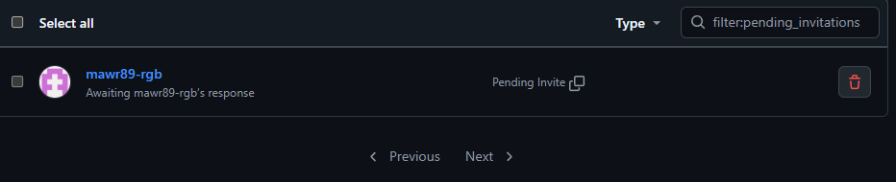
Settings → Collaborators (виден mawr89-rgb)
⚠️ Без добавления преподавателя работа не будет оценена!

ЗАДАНИЕ 6. ПЕРВЫЙ КОММИТ + PUSH (8 мин)
🎯 Зачем это задание?
Мы свяжем локальный Git-репозиторий (на вашем ПК) с удалённым (на GitHub) и отправим первый коммит.

6.1. Создание локального репозитория
В терминале VS Code:
text
mkdir up02_project
cd up02_project
git init
Что произошло:
- Создана папка up02_project;
- Вы в неё перешли;
- Инициализирован Git-репозиторий (появилась скрытая папка .git).
Проверка:
text
git status
Что должно вывести: On branch main, No commits yet.
Мой результат: ________________
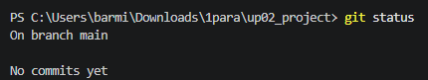
результат git status

6.2. Создание README.md
В VS Code (папка up02_project уже открыта) создайте файл README.md:
markdown
# Проект УП.02

**Автор:** Ваше ФИО
**Группа:** XXX
**GitHub:** <ваш_логин>
**Репозиторий:** <URL>
**Дата:** 29.09.2026

## Описание
Учебная практика УП.02. Подготовка к Заданиям 2 и 4 ДЭ.
Сохраните: Ctrl + S.

6.3. Создание .gitignore
Создайте файл .gitignore в той же папке:
text
__pycache__/
*.pyc
*.log
.vscode/
venv/
env/
*.db
credentials.txt
Что означает каждая строка:
Строка | Что игнорируется
__pycache__/ | Кэш Python
*.pyc | Скомпилированные файлы Python
*.log | Логи
.vscode/ | Настройки VS Code (личные)
venv/, env/ | Виртуальные окружения
*.db | Файлы баз данных
credentials.txt | Пароли, токены
Сохраните.

6.4. Первый коммит
text
git add .
git commit -m "Первый коммит: README и .gitignore"
Что произошло:
- git add . — добавил все файлы в индекс;
- git commit -m "..." — зафиксировал изменения с сообщением.
Проверка:
text
git log --oneline
Что должно вывести: список коммитов.
Мой результат: ________________
результат git log --oneline

6.5. Подключение к GitHub
text
git remote add origin https://github.com/ZxcRustam/up02-project-barmin
git remote -v
Что должно вывести:
text
origin https://github.com/... (fetch)
origin https://github.com/... (push)
Мой результат: ________________
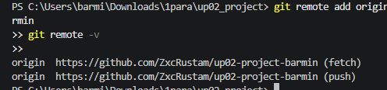
результат git remote -v

6.6. Push
text
git branch -M main
git push -u origin main
Что произошло:
- Локальная ветка переименована в main;
- Код отправлен в удалённый репозиторий.
Результат: ________________
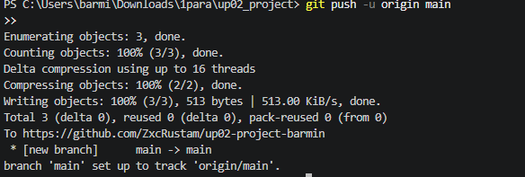
результат git push

6.7. Personal Access Token (если запросит пароль)
GitHub не принимает обычный пароль для Git-операций. Нужен Personal Access Token.
Как создать:
- GitHub → Settings (ваш аккаунт).
- Developer settings (внизу слева).
- Personal access tokens → Tokens (classic).
- Generate new token (classic).
- Название: up02-token.
- Срок: 90 дней.
- Отметьте галочку repo.
- Generate token.
- Скопируйте токен (показывается только один раз!).
Использование:
Когда Git запросит пароль — вставьте токен вместо пароля.
Токен создан? ✅/❌

6.8. Проверка на GitHub
Откройте URL репозитория в браузере. Должны быть видны:
- README.md
- .gitignore
- История коммитов (1 коммит).
Результат: ✅ / ❌
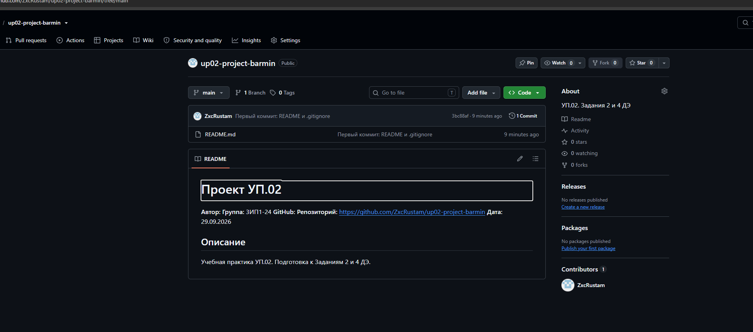
страница репозитория на GitHub (README.md, .gitignore, коммит)

ЗАДАНИЕ 7. ПОВТОРЕНИЕ PYTHON (10 мин)
🎯 Зачем это задание?
Перед написанием программ ДЭ нужно вспомнить основы Python. Всё, что мы сейчас разберём, понадобится на следующей паре.
7.1. Переменные и типы
python
name = "Иван" # str — строка
age = 18 # int — целое
price = 1500.50 # float — дробное
is_student = True # bool — логическое
7.2. f-строки
python
print(f"{name}, {age} лет, цена {price}")
7.3. Условия
python
x = 10
if x > 5:
print("Больше 5")
elif x == 5:
print("Равно 5")
else:
print("Меньше 5")
7.4. Циклы
python
# for
for i in range(3):
print(f"i = {i}")

# while
count = 0
while count < 3:
count += 1
print(f"count = {count}")
7.5. Функции
python
def discount(price, percent):
"""Цена со скидкой."""
return price * (1 - percent / 100)

print(discount(1000, 25)) # 750.0
7.6. Списки и словари
python
products = ["Кроссовки", "Ботинки", "Туфли"]

product = {"name": "Кроссовки", "price": 8500, "qty": 3}
print(product["name"], product["price"])
7.7. Классы
python
class Product:
def __init__(self, name, price, qty):
self.name = name
self.price = price
self.qty = qty

def total(self):
return self.price * self.qty

def info(self):
return f"{self.name}: {self.price} × {self.qty} = {self.total()} руб."

p = Product("Кроссовки", 8500, 3)
print(p.info())
✅ Это основа для класса Товар в проекте ДЭ.

ЗАДАНИЕ 8. ПРОГРАММА 1 (7 мин)
🔹 task_01_discount.py
Условие
Запросите цену и процент скидки. Выведите цену со скидкой.
Пример работы
text
Введите цену: 1000
Введите скидку (%): 25
Цена со скидкой: 750.00 руб.
Ваш код
python
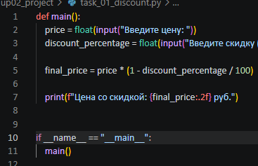
Проверка
text
python task_01_discount.py
Результат: ________________
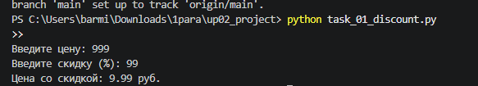
task_01_discount.py: код и результат запуска
Коммит
text
git add task_01_discount.py
git commit -m "Задание 8: программа скидки"
git push

ЗАДАНИЕ 9. РЕФЛЕКСИЯ (5 мин)
Вопрос | Ответ
Что было легко? | проверить настройки
Что вызвало трудности? | подключить гитхаб
Что нужно повторить? | питон
Оценка своей работы (2–5) | 5

ЧЕК-ЛИСТ ОЦЕНИВАНИЯ
№ | Что проверяем | ✅ / ❌
1 | Python 3.10+ работает | ✅
2 | pip работает | ✅
3 | tkinter, sqlite3, csv, json доступны | ✅
4 | Git установлен и настроен | ✅
5 | VS Code: интерпретатор выбран | ✅
6 | VS Code: настройки применены (settings.json) | ✅
7 | VS Code: 6 расширений установлено | ✅
8 | Pillow установлен | ✅
9 | GitHub-аккаунт создан | ✅
10 | Репозиторий ПУБЛИЧНЫЙ | ✅
11 | Преподаватель mawr89-rgb добавлен | ✅
12 | Первый коммит отправлен | ✅
13 | task_01_discount.py работает | ✅
14 | Ссылка на репозиторий указана | ✅
Итого: ___ / 14
Оценка: 14–13 = «5»; 12–11 = «4»; 10–9 = «3»; < 9 = «2»

ДОМАШНЕЕ ЗАДАНИЕ (после 3-й пары)
Срок сдачи: до начала следующего занятия (30.09.2026, пара 1).
Форма сдачи: ссылка на репозиторий GitHub в отчёте.

📌 Программа 2. task_02_class.py
Тема: класс Product и расчёт общей стоимости.
Условие:
- Класс Product с полями:
  - name — название;
  - price — цена;
  - qty — количество.
- Методы:
  - total() — общая стоимость (price * qty);
  - info() — строка "<название>: <цена> × <кол-во> = <итого> руб.".
- 3 объекта:
  - Кроссовки, 8500 руб., 3 шт.;
  - Ботинки, 15000 руб., 1 шт.;
  - Туфли, 12000 руб., 5 шт.
- Выведите информацию о каждом.
Пример работы:
text
Кроссовки: 8500 × 3 = 25500 руб.
Ботинки: 15000 × 1 = 15000 руб.
Туфли: 12000 × 5 = 60000 руб.
Ваш код:
python
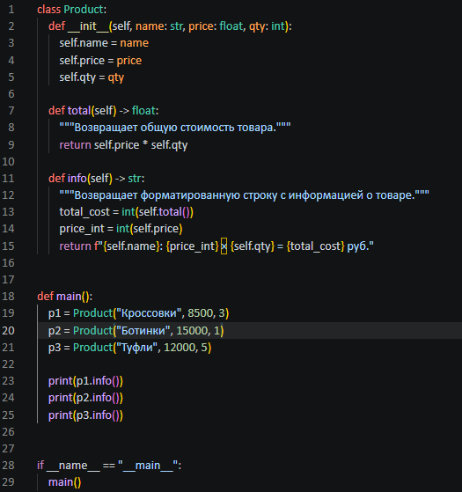
Команда проверки: python task_02_class.py
Результат: ________________
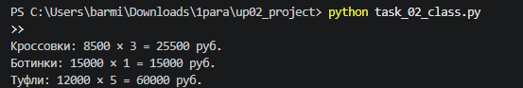
task_02_class.py: код и результат запуска
Коммит:
text
git add task_02_class.py
git commit -m "ДЗ: класс Product"
git push

📌 Программа 3. task_03_catalog.py
Тема: каталог товаров из списка словарей.
Условие:
- Список catalog из 5 словарей:
  - Кроссовки, 8500, 3;
  - Ботинки, 15000, 1;
  - Туфли, 12000, 5;
  - Сандалии, 4500, 8;
  - Кеды, 6000, 2.
- Поля словаря: name, price, qty.
- Выведите каталог в виде таблицы: №, название, цена, количество, стоимость.
- В конце — итоговая сумма.
Пример работы:
text
Каталог товаров:
1. Кроссовки — 8500 × 3 = 25500 руб.
2. Ботинки — 15000 × 1 = 15000 руб.
3. Туфли — 12000 × 5 = 60000 руб.
4. Сандалии — 4500 × 8 = 36000 руб.
5. Кеды — 6000 × 2 = 12000 руб.
------------------------------
Итого: 148500 руб.
Ваш код:
python
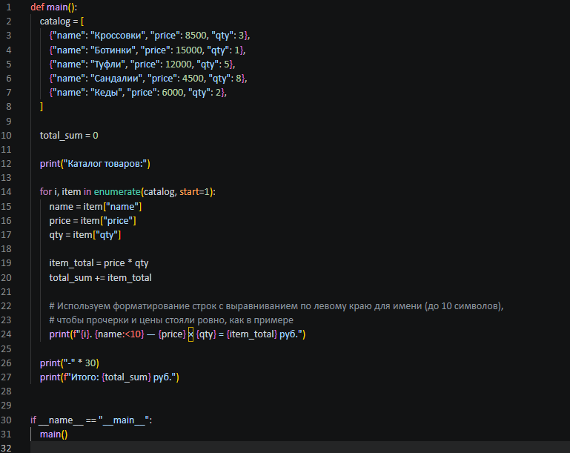
Команда проверки: python task_03_catalog.py
Результат: ________________
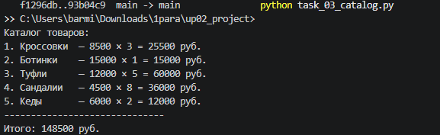
task_03_catalog.py: код и результат запуска
Коммит:
text
git add task_03_catalog.py
git commit -m "ДЗ: каталог товаров"
git push

📌 Программа 4. task_04_indicator.py
Тема: индикатор «много/мало» — часть Задания 2 ДЭ.
Условие:
- Используйте список catalog из программы 3.
- Для каждого товара выведите:
  - «много», если qty > 5;
  - «мало», если qty ≤ 5.
- Отсортируйте: сначала «много», потом «мало».
Пример работы:
text
Каталог с индикатором:
1. Сандалии — 8 шт. → много
2. Туфли — 5 шт. → мало
3. Кроссовки — 3 шт. → мало
4. Ботинки — 1 шт. → мало
5. Кеды — 2 шт. → мало
Ваш код:
python
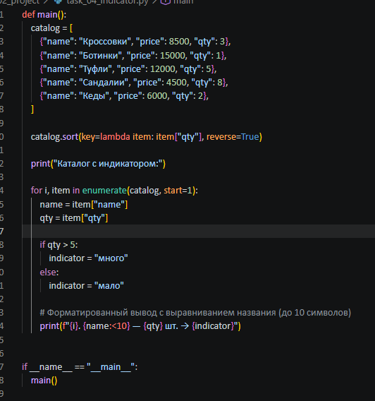
Команда проверки: python task_04_indicator.py
Результат: ________________
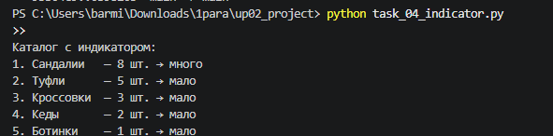
task_04_indicator.py: код и результат запуска
Коммит:
text
git add task_04_indicator.py
git commit -m "ДЗ: индикатор много/мало"
git push

📌 Итоговые требования к ДЗ
№ | Требование | ✅
1 | Все 3 файла созданы | ✅
2 | Программы работают без ошибок | ✅
3 | Каждый файл закоммичен отдельно | ✅
4 | Все коммиты отправлены (git push) | ✅
5 | Ссылка на репозиторий указана | ✅
6 | Репозиторий публичный | ✅
7 | Преподаватель mawr89-rgb добавлен | ✅

📌 Критерии оценки ДЗ
Уровень | Условие
«5» | 3 программы работают, код чистый, коммиты осмысленные, README оформлен
«4» | Программы работают, но есть мелкие недочёты
«3» | 1–2 программы не работают или не закоммичены
«2» | Программы отсутствуют или не работают

📌 Возможные ошибки
Ошибка | Причина | Решение
IndentationError | Неправильные отступы | 4 пробела, не Tab
NameError | Опечатка в имени | Проверьте имена
git push не работает | Неправильный URL | git remote -v
Permission denied | Нет доступа к репо | Проверьте Collaborators
Файл не виден на GitHub | Забыли git add | git status → git add → git commit → git push

📌 ССЫЛКА НА МОЙ РЕПОЗИТОРИЙ (обязательно)
URL: https://github.com/ZxcRustam/up02-project-barmin
Проверка:
Репозиторий публичный
- ✅
Преподаватель mawr89-rgb добавлен
- ✅
Все файлы загружены
- ✅
README.md оформлен
- ✅

Оценка руководителя: _______
Подпись: _______________
Дата: «___» __________ 2026 г.

